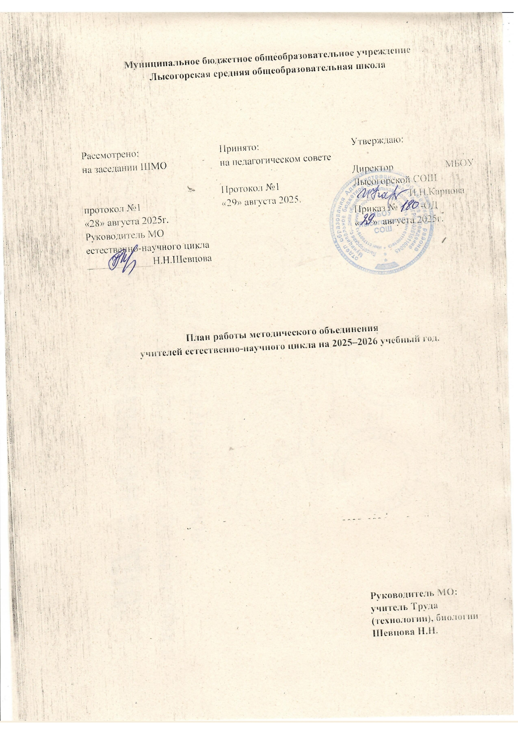
Цель деятельности: психолого-педагогическое сопровождение учащихся в процессе обучения: создание условий для полноценного развития личности школьников (развития мотивационной, эмоционально-волевой, коммуникативной, познавательной сфер личности ребенка), для сохранения и укрепления психологического здоровья, успешного обучения и воспитания; психолого-педагогическое сопровождение образовательного процесса в условиях введения ФГОС НОО и ФГОС ООО.

Задачи:
- Выявлять и изучать индивидуальные особенности развития учащихся в единстве интеллектуальной и эмоционально-волевой сфер их проявления, содействовать формированию и развитию творческих и интеллектуальных способностей школьников.
- Способствовать комфортному протеканию адаптационного периода обучающихся 1, 5, 10 классов, а также максимально содействовать психическому развитию учащихся, обеспечению сохранности психологического здоровья и психологической готовности к жизненному самоопределению.
- Проводить психопрофилактическую работу с детьми «группы риска» и их родителями (законными представителями); содействовать педагогам в изучении личности детей с целью коррекции и профилактики психологических отклонений в развитии учащихся; проводить консультативно-просветительную работу среди педагогических работников, учащихся, родителей (законных представителей) по вопросам обучения и воспитания.

I. Организационно-методическая работа

№ п/п | Вид деятельности | Сроки проведения | Участники | Привлекаемые специалисты | Форма отчетности
1 | Планирование работы на учебный год. Согласование и утверждение годового плана | Сентябрь | Директор, заместители директора, социальный педагог, педагог-психолог | - | План работы педагога-психолога
2 | Организационная и методическая подготовка к проведению психолого-педагогических мероприятий: материал для семинаров и родительских собраний, индивидуальных и групповых консультаций, диагностический инструментарий, программы тренингов и развивающие программы, раздаточный материал, презентации для выступлений, информационные листовки (буклеты) | В течение учебного года | Педагог-психолог | Администрация, социальный педагог, классные руководители, педагогический коллектив | Материалы для психолого-педагогических мероприятий
3 | Подготовка к индивидуальным и групповым занятиям с детьми (подбор содержания, материалов, составление коррекционно-развивающих программ) | В течение учебного года | Педагог-психолог | Администрация, социальный педагог, классные руководители, педагогический коллектив | Материалы для коррекционно-развивающих занятий
4 | Оформление документации:  - составление анкет, диагностических комплексов, подбор и изготовление материалов для диагностической работы;  - обработка и анализ результатов диагностических исследований (групповых и индивидуальных);  - обобщение полученных результатов, написание справок и отчетов, оформление заключений по итогам индивидуальной и групповой диагностики;  - заполнение журналов учета видов деятельности педагога-психолога;  - заполнение документов на учеников «группы риска»;  - написание индивидуальных психолого-педагогических характеристик на учеников (по запросам);  - написание анализа по проведенным мероприятиям | В течение учебного года | Педагог-психолог | Администрация, социальный педагог, классные руководители, педагогический коллектив | Заключения по итогам диагностики, психолого-педагогические заключения (характеристики)
5 | Участие в работе РМО социальных педагогов и педагогов-психологов района, участие в семинарах, конференциях, открытых родительских собраниях | В течение года | Педагог-психолог | - | Записи в журнале учета видов работ (раздел «Организационно-методическая работа»)
6 | Изучение нормативных документов и психологической литературы | В течение года | Педагог-психолог | - | Записи в журнале учета видов работ (раздел «Организационно-методическая работа»)
7 | Повышение квалификации: прохождение курсов повышения квалификации, вебинаров | В течение года |  | - | Сертификаты, дипломы, удостоверения
8 | Повышение научной и психолого-педагогической квалификации: участие в семинарах, конференциях | В течение года | Педагог-психолог | - | Сертификаты, удостоверения, программы мероприятий
9 | Подготовка и прохождение аттестации | Сентябрь-декабрь | Педагог-психолог | - | Документы, подтверждающие присвоение квалификационной категории
10 | Подготовка аналитического отчета по итогам проделанной работы | Май-июнь | Педагог-психолог | Администрация, социальный педагог, классные руководители, педагогический коллектив | Аналитический отчет
II. Психодиагностическая работа

№ п/п | Вид деятельности | Сроки проведения | Участники | Привлекаемые специалисты | Форма отчетности
1 | Выявление детей «группы риска» | Сентябрь-октябрь | Педагог-психолог, социальный педагог, учащиеся | Педагогический коллектив | Создание банка данных «группы риска».  Записи в журнале учета видов работ (раздел «Психодиагностическая работа»)
2 | Изучение уровня адаптации учащихся 1класса к систематическому обучению в школе (групповая диагностика) | Октябрь | Педагог-психолог, классный руководитель, учащиеся 1 класса | Педагогический коллектив, социальный педагог | Справка по итогам психолого-педагогической диагностики.
3 | Изучение уровня адаптации учащихся 5 класса (групповая диагностика) | Октябрь | Педагог-психолог, классный руководитель, учащиеся 5 класса | Педагогический коллектив, социальный педагог | Справка по итогам психолого-педагогической диагностики.
4 | Изучение уровня адаптации учащихся 10 класса (групповая диагностика) | Октябрь | Педагог-психолог, классный руководитель, учащиеся 10 класса | Педагогический коллектив, социальный педагог | Справка по итогам психолого-педагогической диагностики.
5 | Изучение уровня сформированности УУД учащихся 4 класса (групповая и индивидуальная диагностика) | Февраль | Педагог-психолог, классный руководитель, учащиеся 4 класса | Педагогический коллектив, социальный педагог | Справка по итогам психолого-педагогической диагностики.
6 | Изучение психологических особенностей учащихся, состоящих на ВШУ | В течение года | Педагог-психолог, учащиеся, состоящие на ВШУ | Педагогический коллектив, социальный педагог | Справка по итогам психолого-педагогической диагностики.
7 | Изучение уровня сформированности психических процессов у детей-инвалидов и детей с ОВЗ | Ноябрь | Педагог-психолог, дети-инвалиды и дети с ОВЗ | - | Заполнение дневников наблюдений.
8 | Диагностика готовности к выбору профессии и профессиональных предпочтений (9-11 кл) (групповая диагностика) | Январь | Педагог-психолог, классный руководитель, учащиеся 9-11 классов | Педагогический коллектив, социальный педагог | Справка по итогам психолого-педагогической диагностики.
9 | Диагностика готовности к обучению в школе (собеседование, индивидуальная диагностика) (по запросу) | март | Педагог-психолог, будущие первоклассники, родители (законные представители) | Учителя начальных классов | Справка по итогам психолого-педагогической диагностики.
10 | Изучение динамики процесса формирования УУД учащихся 1 класса (групповая и индивидуальная диагностика) | Апрель-май | Педагог-психолог, классный руководитель, учащиеся 1 класса | Педагогический коллектив, социальный педагог | Справка по итогам психолого-педагогической диагностики.

III. Коррекционно-развивающая работа

№ п/п | Вид деятельности | Сроки проведения | Участники | Привлекаемые специалисты | Форма отчетности
1 | Коррекционно-развивающие занятия с учащимися 1-4 классов | Сентябрь-май | Педагог-психолог, учащиеся 1-4 классов | Классные руководители, социальный педагог | Записи в журнале учета видов работ (раздел «Коррекционно-развивающая работа»)
2 | Коррекционно-развивающие занятия по развитию познавательной сферы учащихся, имеющих низкую успеваемость (по запросу) | Октябрь-апрель | Педагог-психолог, учащиеся | Педагогический коллектив, социальный педагог | Записи в журнале учета видов работ (раздел «Коррекционно-развивающая работа»)
3 | Коррекционно-развивающие занятия по развитию коммуникативной сферы учащихся, испытывающих трудности в межличностном общении (по запросу) | Октябрь-апрель | Педагог-психолог, учащиеся | Классные руководители, социальный педагог | Записи в журнале учета видов работ (раздел «Коррекционно-развивающая работа»)
4 | Индивидуальная коррекционно-развивающая работа с учащимися, испытывающими трудности в обучении и воспитании (по запросу) | Октябрь-апрель | Педагог-психолог, учащиеся | Классные руководители, социальный педагог | Записи в журнале учета видов работ (раздел «Коррекционно-развивающая работа»)
5 | Индивидуальные коррекционно-развивающие занятия для учеников, испытывающих трудности в процессе адаптации (1, 5, 10 классы) | Октябрь-апрель | Педагог-психолог, учащиеся 1, 5, 10 классов | Классные руководители, социальный педагог | Записи в журнале учета видов работ (раздел «Коррекционно-развивающая работа»)
6 | Индивидуальная и групповая коррекционно-развивающая работа с детьми «группы риска» (по запросу) | Октябрь-апрель | Педагог-психолог, учащиеся | Классные руководители, социальный педагог | Записи в журнале учета видов работ (раздел «Коррекционно-развивающая работа»)
7 | Индивидуальная и групповая коррекционно-развивающая работа с детьми-инвалидами и детьми с ОВЗ | Октябрь-май | Педагог-психолог, дети-инвалиды и дети с ОВЗ | Педагогический коллектив, социальный педагог | Записи в журнале учета видов работ (раздел «Коррекционно-развивающая работа»)
8 | Сопровождение учащихся, испытывающих трудности в формировании УУД (по запросу) | Октябрь-апрель | Педагог-психолог, учащиеся | Педагогический коллектив, социальный педагог | Записи в журнале учета видов работ (раздел «Коррекционно-развивающая работа»)
9 | Сопровождение учащихся 9, 11 классов в период подготовки и сдачи экзаменов (групповая и индивидуальная работа) | Март-май | Педагог-психолог, учащиеся 9,11 классов | Педагогический коллектив, социальный педагог | Записи в журнале учета видов работ (раздел «Коррекционно-развивающая работа»)
10 | Коррекционно-развивающая работа с детьми, состоящими на ВШУ | В течение года | Педагог-психолог, учащиеся, состоящие на ВШУ | Педагогический коллектив, социальный педагог | Записи в журнале учета видов работ (раздел «Коррекционно-развивающая работа»)

IV. Просветительская и профилактическая работа

№ п/п | Вид деятельности | Сроки проведения | Участники | Привлекаемые специалисты | Форма отчетности
1 | Профилактические занятия с учащимися начальной школы (программа «Психологическая азбука») | В течение года | Педагог-психолог, учащиеся начальной школы | Педагогический коллектив, социальный педагог | Записи в журнале учета видов работ (раздел «Просветительская и профилактическая работа»)
2 | Профилактические занятия с учащимися по формированию УУД | В течение года | Педагог-психолог, учащиеся | Педагогический коллектив, социальный педагог | Записи в журнале учета видов работ (раздел «Просветительская и профилактическая работа»)
3 | Подготовка к сдаче ГИА, ЕГЭ (программа подготовки к ЕГЭ «Путь к успеху») | В течение года | Педагог-психолог, учащиеся 9, 11 классов | Педагогический коллектив, социальный педагог | Записи в журнале учета видов работ (раздел «Просветительская и профилактическая работа»)
4 | Помощь учащимся в профориентации, получении профессии и социальной адаптации (программа «Мой выбор») | В течение года | Педагог-психолог, учащиеся 8, 10 классов | Педагогический коллектив, социальный педагог | Записи в журнале учета видов работ (раздел «Просветительская и профилактическая работа»)
5 | Индивидуальные беседы с учащимися «группы риска» и учащимися, состоящими на ВШУ | В течение года | Педагог-психолог, учащиеся | Педагогический коллектив, социальный педагог | Записи в журнале учета видов работ (раздел «Просветительская и профилактическая работа»)
6 | Профилактика суицидального поведения (программа «Великая ценность-жизнь») | В течение года | Педагог-психолог, учащиеся | Педагогический коллектив, социальный педагог | Записи в журнале учета видов работ (раздел «Просветительская и профилактическая  работа»)
7 | Профилактика профессионального (эмоционального) выгорания педагогов (программа «Кадровый капитал») | В течение года | Педагог-психолог, педагогический коллектив | - | Записи в журнале учета видов работ (раздел «Просветительская и профилактическая  работа»)
8 | Выступления на родительских собраниях с целью повышения психолого-педагогической компетентности родителей (законных представителей) по вопросам возрастных и психологических особенностей развития и формирования детей и учета этих законов в процессе воспитания (по плану школы, по запросу) | В течение года | Педагог-психолог, родители (законные представители) | Педагогический коллектив, социальный педагог | Записи в журнале учета видов работ (раздел «Просветительская и профилактическая  работа»)
9 | Выступление на родительских собраниях и совещаниях педагогического коллектива по выявленным в ходе диагностических исследований актуальным проблемам и результатам проведенной работы (по запросу) | В течение года | Педагог-психолог, родители (законные представители) | Педагогический коллектив, социальный педагог | Записи в журнале учета видов работ (раздел «Просветительская и профилактическая  работа»)
10 | Разработка памяток для родителей | В течение года | Педагог-психолог, родители (законные представители) | Педагогический коллектив, социальный педагог | Записи в журнале учета видов работ (раздел «Просветительская и профилактическая  работа»)
11 | Оформление информационного стенда педагога-психолога, работа со страничкой педагога-психолога на сайте школы | В течение года | Педагог-психолог | Педагогический коллектив, социальный педагог | Записи в журнале учета видов работ (раздел «Просветительская и профилактическая  работа»)
V. Консультативная работа
№ п/п | Вид деятельности | Сроки проведения | Участники | Привлекаемые специалисты | Форма отчетности
1 | Психолого-педагогическое консультирование родителей первоклассников и педагогов, по проблемам психологического развития ребёнка и адаптации к обучению в школе | В течение года (по запросу) | педагог-психолог, родители (законные представители), педагоги | - | Записи в журнале учета видов работ (раздел «Консультативная  работа»)
2 | Индивидуальное консультирование учащихся, родителей и педагогов по вопросам, возникающим в ходе образовательного процесса. | В течение года (по запросу) | педагог-психолог, учащиеся, родители (законные представители), педагоги | - | Записи в журнале учета видов работ (раздел «Консультативная  работа»)
3 | Групповое консультирование учащихся, родителей и педагогов по вопросам, возникающим в ходе образовательного процесса | В течение года (по запросу) | педагог-психолог, учащиеся, родители (законные представители), педагоги | - | Записи в журнале учета видов работ (раздел «Консультативная  работа»)
4 | Консультирование педагогов, учащихся, родителей (законных представителей) по результатам проведенной психолого-педагогической диагностики (индивидуальные и групповые консультации) | В течение года (по запросу) | педагог-психолог, учащиеся, родители (законные представители), педагоги | - | Записи в журнале учета видов работ (раздел «Консультативная  работа»)
5 | Индивидуальное и групповое консультирование педагогов 1, 5, 10 классов по организации психолого-педагогической поддержки учащихся на этапе адаптации к школе | В течение года (по запросу) | Педагог-психолог, педагоги | - | Записи в журнале учета видов работ (раздел «Консультативная  работа»)
VI. Экспертная работа
№ п/п | Вид деятельности | Сроки проведения | Участники | Привлекаемые специалисты | Форма отчетности
1 | Посещение и анализ уроков и внеклассных мероприятий | В течение года  (по запросу) | Педагог-психолог | - | Протокол наблюдений.  Записи в журнале учета видов работ (раздел «Экспертная  работа»)
2 | Участие в заседаниях Совета по профилактике безнадзорности и правонарушений несовершеннолетних | В течение года  (по запросу) | Педагог-психолог | - | Протоколы. Записи в журнале учета видов работ (раздел «Экспертная  работа»)
3 | Участие в заседаниях психолого-медико-педагогического консилиума | В течение года  (по запросу) | Педагог-психолог | - | Протоколы.  Записи в журнале учета видов работ (раздел «Экспертная  работа»)

Педагог-психолог______/Н.Н. Шевцова/

